Башkортостан Республикаhы  Миeкe районы муниципаль районыныn Боfzан ауыл советы ауыл билeмehе  Советы | 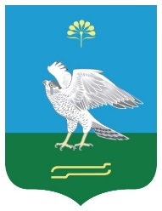 | Совет сельского поселения Богдановский сельсовет муниципального района Миякинский район Республики Башкортостан

K А Р А Р Р Е Ш Е Н И Е

О деятельности депутатов в избирательных округах

Заслушав информацию депутатов Хайретдинова Асгата Абузаровича от избирательного округа № 1, Гатина Радика Габитовича от избирательного округа № 2 и Султанову Рафису Миннихановну от избирательного округа № 3 Совет сельского поселения Богдановский сельсовет муниципального района Миякинский район Республики Башкортостан решил:

- Принять к сведению информацию о деятельности депутатов в своих избирательных округах.
- Депутатам Совета сельского поселения принимать меры по исполнению запросов населения.

Глава сельского поселения З.Ф. Амирова

с.Богданово
№74
03.04.2017 г.

